OA Y CONTENIDOS CONCEPTUALES

CURSO | Quinto básico
SEMANA | 22 (Del 31 hasta el 04 de septiembre)
ASIGNATURA | Matemática
UNIDAD | 1
PROFESOR | Cynthia Arros Seguel – Katherine Artillería García

OBJETIVO (S) DE APRENDIZAJE | OBJETIVO (S) DE LA CLASE
4° básico  OA. 6  5° básico  OA 6 | Demostrar que comprenden los contenidos y habilidades trabajadas con anterioridad.
CONTENIDO | HABILIDADES
- Multiplicación  - División  - Reparto equitativo  - Sustracción | - Comprender  - Analizar  - Aplicar  - Resolver problemas.

Indicaciones
- A continuación, se presenta el archivo 2, el cual consta de una evaluación de proceso, que no es con nota, sino que es una forma de recopilar información que nos permita decidir aquellos que se debe repasar o retroalimentar, puesto que no ha sido aprendido completamente. No olvides que, si tienes alguna dificultad para imprimir este documento, puedes resolverla en tu cuaderno con letra clara y legible y enviar las fotos a los correo: cynthi_2308seguel@hotmail.com o katherine.artilleria@colegio-patriciomekis.cl
- Si por algún motivo no tienes acceso a internet o no sabes enviar correos, puedes llevar el desarrollo de esta guía una vez que retomemos las clases presenciales, para que sea evaluada por la docente y retroalimentada en clases.

Evaluación Formativa: Unidad 1
Objetivo de la clase: Demostrar que comprenden los contenidos y habilidades trabajadas con anterioridad.
Nombre del Estudiante |  |  | Curso: 5 año A
Nombre del Estudiante |  |  | Fecha: Semana 22 (31 al 04 de septiembre)
Unidad: | 1
O.A.(s): | 4° básico OA. 6  5° básico OA 6
Habilidades: | Comprender, analizar, aplicar y resolver problemas.
Docente: | Cynthia Arros Seguel  Katherine Artillería García. | Asignatura: | Matemática
Instrucciones:
- A continuación, se presentan algunas preguntas que deberás contestar para poder recibir tu ticket de salida. Debes ser honesto en tus respuestas, ya que este instrumento de evaluación nos permitirá reunir información para mejorar o reforzar lo que hemos estado estudiando y aprendiendo.
- Y no olvides que, si no puedes imprimirla, puedes resolverla en tu cuaderno de la asignatura, con letra clara y legible.


Ticket 1:
Pablo compró 12 cuadernos a $875 cada uno. ¿Cuánto pagó por todos los cuadernos?
Respuesta:
__________________________________________________________________________________________________________________

Ticket 2:
En el pueblo de Run Run viven 3.245 personas. El pueblo más cercano es Tinajón y tiene el doble de habitantes. ¿Cuántos habitantes tiene Tinajón?
Respuesta:
________________________________________________________________________________________________________

Ticket 4:
Resuelve el siguiente ejercicio:
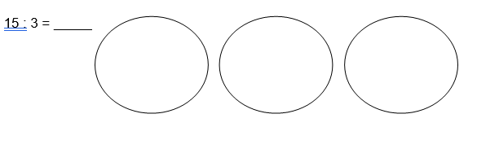
Ticket 3:
Menciona las partes de una división

Respuesta:
__________________________________________________________________________________________________________________

Ticket 5:
Juan es un repartidor de cebollas muy conocido, tiene un total de 56 cebollas que debe repartir paquetes de 6 cebollas cada uno ¿Cuántos paquetes deberá hacer? ¿Le sobrará alguna cebolla? ¿Cuántas?
Respuesta:
________________________________________________________________________________________________________
Ticket 6:
Determina el producto y escribe dos divisiones a partir de la siguiente multiplicación
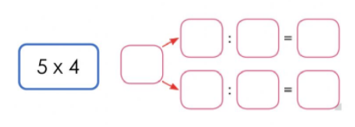Respuesta:
________________________________________________________________________________________________________
Ticket 7:
Resuelve la siguiente división, aplicando la estrategia de la sustracción, que fue trabajada anteriormente
24 : 3 =

Queridos apoderados y estudiantes:
En las circunstancias que vivimos como país, y entendiendo que todos tenemos distintas realidades en nuestros hogares, quisiera enfatizar en la importancia de continuar con el proceso educativo de nuestros niños y niñas. Es por esto qué como docentes, confiamos en su honestidad y adjuntamos una hoja con el solucionario de la guía, para que una vez que la hayas terminado, puedas comparar tu respuesta.
Si tienes todo bien, ¡Felicitaciones!
Y si te equivocaste, conocerás donde estuvo tu error. Felicitaciones por tu honestidad. Y no olvides que tú eres capaz.

Instrucciones de envío y evaluación:
- Se solicita a los apoderados enviar fotografías de las guías resueltas al correo de las docentes: cynthi_2308seguel@hotmail.com o katherine.artilleria@colegio-patriciomekis.cl
- Si no puede imprimir las guías, o no tiene acceso a internet, está la posibilidad de desarrollarlas en el cuaderno del estudiante con letra clara y legible y traerlas una vez que se retomen las clases presenciales.

Pauta de autoevaluación: ¿Cómo lo he hecho?
A continuación, te invito a contestar la siguiente pauta donde serás tú quien se evalúa, de acuerdo al trabajo que has realizado. Con Una X marca el casillero que más te represente.
Indicadores | Bien | Regular | Mal
1) Cumplo con las actividades que me ha enviado mi profesor (a)
2) Mis guías y/o trabajos están bien presentados.
3) Estoy aprendiendo
4) Me esfuerzo por hacer un buen trabajo.

